摘要
（全部写完后让ai生成）

Introduction

### 项目背景

在医疗领域，预测患者住院期间的死亡风险对于提高医疗服务质量和患者安全至关重要。随着医疗数据的数字化和机器学习技术的发展，利用大数据进行患者风险预测已成为可能。通过分析患者入院时的各种生理指标、病史、实验室检查结果等数据，可以建立预测模型，以评估患者在住院期间的死亡风险。

### 项目意义

1. **提高医疗服务质量**：通过预测患者在住院期间的死亡风险，医生可以提前采取预防措施，优化治疗方案，从而提高医疗服务质量。

2. **资源优化**：医院可以根据预测结果合理分配医疗资源，例如重症监护室床位和医疗设备，确保资源得到有效利用。

3. **患者安全**：早期识别高风险患者，可以及时进行干预，减少医疗事故的发生，提高患者安全。

项目目标：
- **Identify Key Features and Risk Factors**：Determine the critical physiological indicators and medical history factors that are strongly associated with the risk of in-hospital mortality. This involves analyzing a comprehensive dataset of patient information to pinpoint which factors are most predictive of adverse outcomes.

- **Develop a Predictive Machine Learning Model**：Construct a machine learning model that can accurately predict the probability of a patient dying during their hospital stay based on data available at admission. This model will be trained on a diverse dataset encompassing various patient demographics, medical histories, and physiological measurements.

- **Evaluate Model Performance**：Assess the developed model's accuracy, sensitivity, specificity, and scalability using rigorous validation techniques. This evaluation will ensure the model's reliability and effectiveness in real-world clinical settings.

- **Create a User-Friendly Interface**：Design an intuitive interface that allows healthcare professionals to easily input patient data and receive predictions. This interface will facilitate the integration of the predictive model into routine clinical workflows, making it accessible to a broad range of medical staff.

- **Propose Evidence-Based Guidelines**：Establish guidelines for incorporating machine learning tools into clinical practice based on empirical evidence and model performance. These guidelines will assist healthcare institutions in effectively adopting and utilizing predictive analytics to improve patient care and operational efficiency.

- **Enhance Healthcare Service Quality**：Enable early identification of high-risk patients, allowing for timely interventions and optimized treatment plans. This proactive approach aims to reduce mortality rates and improve overall patient outcomes.

- **Support Clinical Decision-Making**：Provide healthcare providers with data-driven insights to inform their decisions, reducing the likelihood of medical errors and enhancing patient safety. The model's predictions will serve as a valuable reference in complex clinical scenarios.

数据集描述（Data Description）：

详细描述数据集的来源和介绍
Patient Survival Prediction，此数据集源自Kaggle，由用户Mitisha Agarwal上传并维护，标题为“Patient Survival Prediction”（患者生存预测）。数据集的更新频率为每周一次，旨在提供最新的患者数据以支持相关研究和模型开发。该数据集的许可证归原始作者所有，可通过以下链接访问：https://www.kaggle.com/datasets/mitishaagarwal/patient。
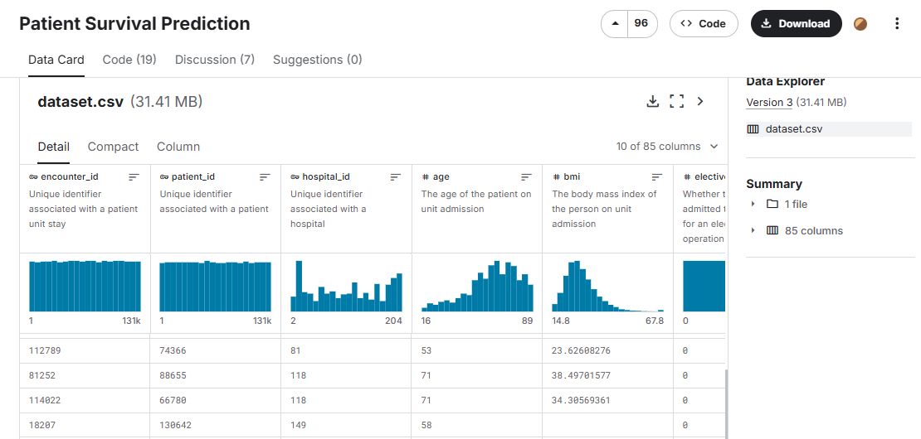

数据集的结构和内容
数据集包含多个字段，涵盖了患者的基本信息、生理指标、病史、诊断信息以及住院期间的监测数据。其中，基本信息包括患者的唯一标识符、年龄、性别、种族等；生理指标涵盖了患者的体重指数、身高、体温、心率、血压等；病史部分记录了患者是否有艾滋病、肝硬化、糖尿病等慢性疾病；诊断信息则包含了APACHE II和III诊断代码，以及患者入院时的格拉斯哥昏迷量表得分等。此外，数据集还记录了患者在ICU期间的各项监测数据，如舒张压、收缩压、平均动脉压、呼吸频率、外周氧饱和度等。这些数据为开发和验证预测住院患者死亡风险的模型提供了丰富的信息基础。

模型构建与评估

数据预处理

数据增强

模型简介与评估
- **XGBoost**：
- XGBoost 是一种基于梯度提升框架的高效决策树集成算法。它通过并行计算和对缺失值的处理来优化计算效率和模型性能。广泛应用于结构化数据的分类和回归任务，尤其在竞赛和实际项目中表现出色。

- **LightGBM**：
- LightGBM 是一种基于梯度提升的决策树算法，采用基于直方图的方法和层次化分类技术。它在处理大规模数据时具有高效的计算能力和较低的内存占用。适用于处理大规模数据集的分类和回归问题，尤其在数据特征维度较高时表现优异。

- **逻辑回归模型**：
- 逻辑回归是一种广义线性模型，使用逻辑函数作为链接函数来处理二分类问题。它通过拟合线性组合的逻辑函数来预测事件发生的概率。模型简单、易于解释，在医学、社会科学等领域广泛应用，尤其适合数据线性可分的情况。

- **DNN网络**：
- DNN（深度神经网络）是一种具有多个隐藏层的前馈神经网络，能够自动学习数据中的复杂特征和非线性关系。它通过反向传播算法和激活函数来调整权重，以最小化预测误差。 在图像识别、自然语言处理、语音识别等领域取得了显著成果，能够处理大规模、高维数据并发现复杂模式。

模型比较

堆叠模型

堆叠模型的交叉验证

用户界面指南与实现细节

## 一、界面介绍
本界面是一个医院死亡预测工具，旨在通过患者的关键生理和临床数据，预测患者在住院期间的死亡风险。用户可以输入患者的相关数据，包括入院时的生理指标和病史信息等，界面会根据输入的数据，利用训练好的机器学习模型进行预测，并显示预测结果，帮助医疗专业人员进行早期干预和决策支持。

## 二、使用手册

### 运行程序
1. 确保已安装Python环境以及所需的库（如tkinter、pandas、numpy、joblib等）。
2. 将程序文件（main_gui.py）和所需的模型文件（xgb_pipeline.joblib）以及数据文件（dataset.csv）放置在相同目录下。
3. 在终端或命令提示符中运行以下命令：
```
python main_gui.py
```
4. 程序启动后，会显示主界面。

### 使用界面
1. 在界面上，您会看到多个输入框，每个输入框对应一个患者的关键特征。请根据患者实际情况填写这些信息。
2. 如果某个特征值为空，程序会自动使用训练数据中的众数进行填充。
3. 填写完所有必要的信息后，点击“Predict”按钮。
4. 程序会根据输入的数据进行预测，并弹出一个对话框显示预测结果，包括患者的预测结局（生存或死亡）以及相应的概率。

## 三、实现方法

### 界面布局
使用Tkinter库创建图形用户界面。主窗口设置标题为“Hospital Death Prediction”，并定义了一个框架来组织输入框和标签。通过循环遍历选定的关键特征（top_features），为每个特征动态创建标签和输入框，确保界面简洁且易于维护。

### 数据输入与处理
用户输入的数据通过输入框获取，并存储在一个字典中。如果某个特征值为空，则使用训练数据集中的众数进行填充，以确保模型输入的完整性。所有特征值收集完成后，转换为Pandas DataFrame格式，以便与模型进行兼容。

### 模型加载与预测
程序加载预先训练并保存好的XGBoost模型（xgb_pipeline.joblib）。在预测时，将处理后的输入数据传递给模型的predict和predict_proba方法，分别获取预测的类别和概率。根据预测结果，判断患者是“Survival”还是“Death”，并格式化结果显示在弹出的对话框中。

### 代码结构
程序采用模块化设计，将界面创建、数据处理和模型预测等功能分离。通过定义predict函数来封装预测逻辑，使代码清晰易读且便于扩展。使用joblib库加载模型，确保模型可以快速高效地进行预测。

总结
本项目利用Patient Survival Prediction数据集，通过LightGBM、XGBoost、逻辑回归和DNN四种基础模型以及堆叠模型，成功开发了一个能够准确预测患者住院期间死亡风险的机器学习模型。我们比较了这些模型的输出结果，发现LightGBM和XGBoost在预测准确性、敏感性和特异性方面表现最佳，达到了项目设定的性能目标。通过这一项目，我们不仅成功构建了高精度的预测模型，还开发了用户友好的界面，便于医疗专业人员在实际工作中应用，从而提升医疗服务质量和临床决策的科学性。

References

